# Bài 14: Thực hành: Tìm hiểu vai trò ngành nông nghiệp, lâm nghiệp và thuỷ sản; vẽ biểu đồ và nhận xét về ngành nông nghiệp, lâm nghiệp và thuỷ sản

**Giải Địa lí 12 Bài 14: Thực hành: Tìm hiểu vai trò ngành nông nghiệp, lâm nghiệp và thuỷ sản; vẽ biểu đồ và nhận xét về ngành nông nghiệp, lâm nghiệp và thuỷ sản**  
**1. Nội dung**  
- Nội dung 1: Viết báo cáo về vai trò ngành nông nghiệp, lâm nghiệp và thủy sản.  
- Nội dung 2: Vẽ biểu đồ quy mô và cơ cấu ngành nông nghiệp, lâm nghiệp và thủy sản nước ta năm 2010 và năm 2021. Nhận xét và giải thích sự thay đổi quy mô và cơ cấu giá trị sản xuất ngành nông nghiệp, lâm nghiệp và thủy sản nước ta năm 2021 so với năm 2010.  
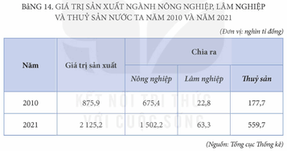  
**2. Gợi ý thực hiện**  
- Nội dung 1: Báo cáo vai trò của ngành nông nghiệp, lâm nghiệp và thủy sản đối với phát triển các ngành kinh tế khác, đối với xã hội, đối với việc xây dựng nông thôn mới.  
- Nội dung 2:  
+ Lựa chọn biểu đồ thích hợp.  
+ Nhận xét sự thay đổi quy mô và cơ cấu giá trị sản xuất ngành nông nghiệp, lâm nghiệp và thủy sản của nước ta năm 2021 so với năm 2010.  
**Trả lời:**  
Nội dung 1: Báo cáo vai trò của ngành nông nghiệp, lâm nghiệp và thủy sản  
- Năm 2022, sản xuất nông lâm thủy sản duy trì tăng trưởng ổn định, giữ vững vai trò trụ đỡ của nền kinh tế. Tạo ra nhiều việc làm, nâng cao thu nhập và chất lượng cuộc sống người dân. Đảo đảm sinh kế cho trên 60% dân số sinh sống ở khu vực nông thôn; chiếm 30% lực lượng lao động cả nước và chiếm tỷ trọng gần 12% GDP.  
- Cung cấp lương thực, thực phẩm và lâm sản cho nhu cầu xã hội; nguyên liệu cho phát triển công nghiệp (công nghiệp sản xuất, chế biến thực phẩm; công nghiệp sản xuất đồ uống; công nghiệp dệt, may và giày, dép), tiểu thủ công nghiệp; sản xuất ra các mặt hàng có giá trị xuất khẩu, tăng thêm nguồn ngoại tệ cho đất nước. Từ một nước kém phát triển về nông nghiệp, phải nhập khẩu lương thực, Việt Nam hiện nay trở thành một trong những nước xuất khẩu nông - lâm - thủy sản hàng đầu thế giới.  
- Góp phần khai thác tốt các điều kiện sẵn có về tự nhiên, kinh tế - xã hội ở mỗi vùng, thu hẹp khoảng cách chênh lệch giữa các vùng, tiến tới sự liên kết phát triển liên vùng.  
- Hoạt động sản xuất ngành nông – lâm – thủy sản giúp các địa phương xây dựng và thực hiện có hiệu quả các dự án phát triển sản xuất; đẩy mạnh ứng dụng các tiến bộ khoa học kỹ thuật vào sản xuất để nâng cao năng suất, chất lượng và hiệu quả; tổ chức liên kết sản xuất gắn với tiêu thụ nông sản hàng hóa… nâng cao thu nhập của người dân, giảm tỷ lệ hộ nghèo, sản xuất và tiêu thụ nông sản mang tính ổn định, bền vững, góp phần quan trọng trong việc đẩy nhanh tiến trình thực hiện Chương trình mục tiêu Quốc gia xây dựng nông thôn mới ở địa phương.  
Nội dung 2:  
- Vẽ biểu đồ:  
+ Xử lí số liệu:  
Bảng quy mô và cơ cấu ngành nông nghiệp, lâm nghiệp và thủy sản nước ta năm 2010 và năm 2021 (Đơn vị: %)..  
  
  
  
  
Năm  
  
  
Quy mô (cm)  
  
  
Chia ra  
  
  
  
  
Nông nghiệp  
  
  
Lâm nghiệp  
  
  
Thủy sản  
  
  
  
  
2010  
  
  
2,5  
  
  
77,1  
  
  
2,6  
  
  
20,3  
  
  
  
  
2021  
  
  
4  
  
  
70,7  
  
  
3,0  
  
  
26,3  
  
  
  
  
+ Vẽ biểu đồ:  
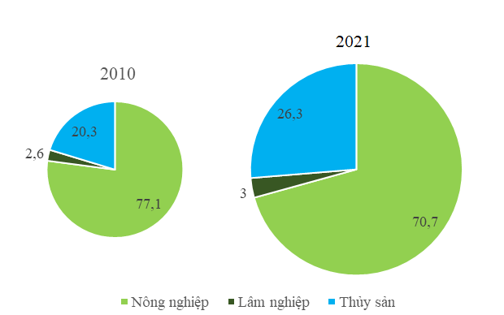  
*Biểu đồ thể hiện quy mô và cơ cấu ngành nông nghiệp, lâm nghiệp và thủy sản nước ta năm 2010 và năm 2021.*  
- Nhận xét và giải thích:  
Nhìn chung, quy mô và cơ cấu ngành nông nghiệp, lâm nghiệp và thủy sản nước ta năm 2010 và năm 2021 đã có sự thay đổi, cụ thể:  
- Quy mô giá trị sản xuất của ngành nông nghiệp, lâm nghiệp và thủy sản đã tăng từ 875,9 nghìn tỉ đồng năm 2010 lên 2125,2 nghìn tỉ đồng năm 2021, tăng 1249 nghìn tỉ.  
- Cơ cấu ngành nông nghiệp, lâm nghiệp và thủy sản có sự thay đổi theo hướng giảm tỉ trọng ngành nông nghiệp, tăng tỉ trọng ngành lâm nghiệp và thủy sản:  
+ Tỉ trọng ngành nông nghiệp giảm từ 77,1% năm 2010 xuống chỉ còn 70,7% năm 2021.  
+ Tỉ trọng ngành lâm nghiệp tăng, từ 2,6% năm 2010 lên 3% năm 2021.  
+ Tỉ trọng ngành thủy sản tăng nhiều nhất, từ 20,3% năm 2010 lên 26,3% năm 2021.  
Sự thay đổi cơ cấu ngành nông nghiệp, lâm nghiệp và thủy sản là phù hợp với xu hướng tăng tỉ trọng các ngành có hiệu quả kinh tế và hàm lượng khoa học – công nghệ cao, giảm tỉ trọng các ngành có hiệu quả kinh tế thấp, sử dụng nhiều tài nguyên và lao động.  
**Xem thêm lời giải sách giáo khoa Địa lí lớp 12 Kết nối tri thức hay, chi tiết khác:**  
Bài 15: Chuyển dịch cơ cấu ngành công nghiệp  
Bài 16: Một số ngành công nghiệp  
Bài 17: Tổ chức lãnh thổ công nghiệp  
Bài 18: Thực hành: Vẽ biểu đồ, nhận xét và giải thích tình hình phát triển ngành công nghiệp  
Bài 19: Vai trò, các nhân tố ảnh hưởng đến sự phát triển và phân bố các ngành dịch vụ